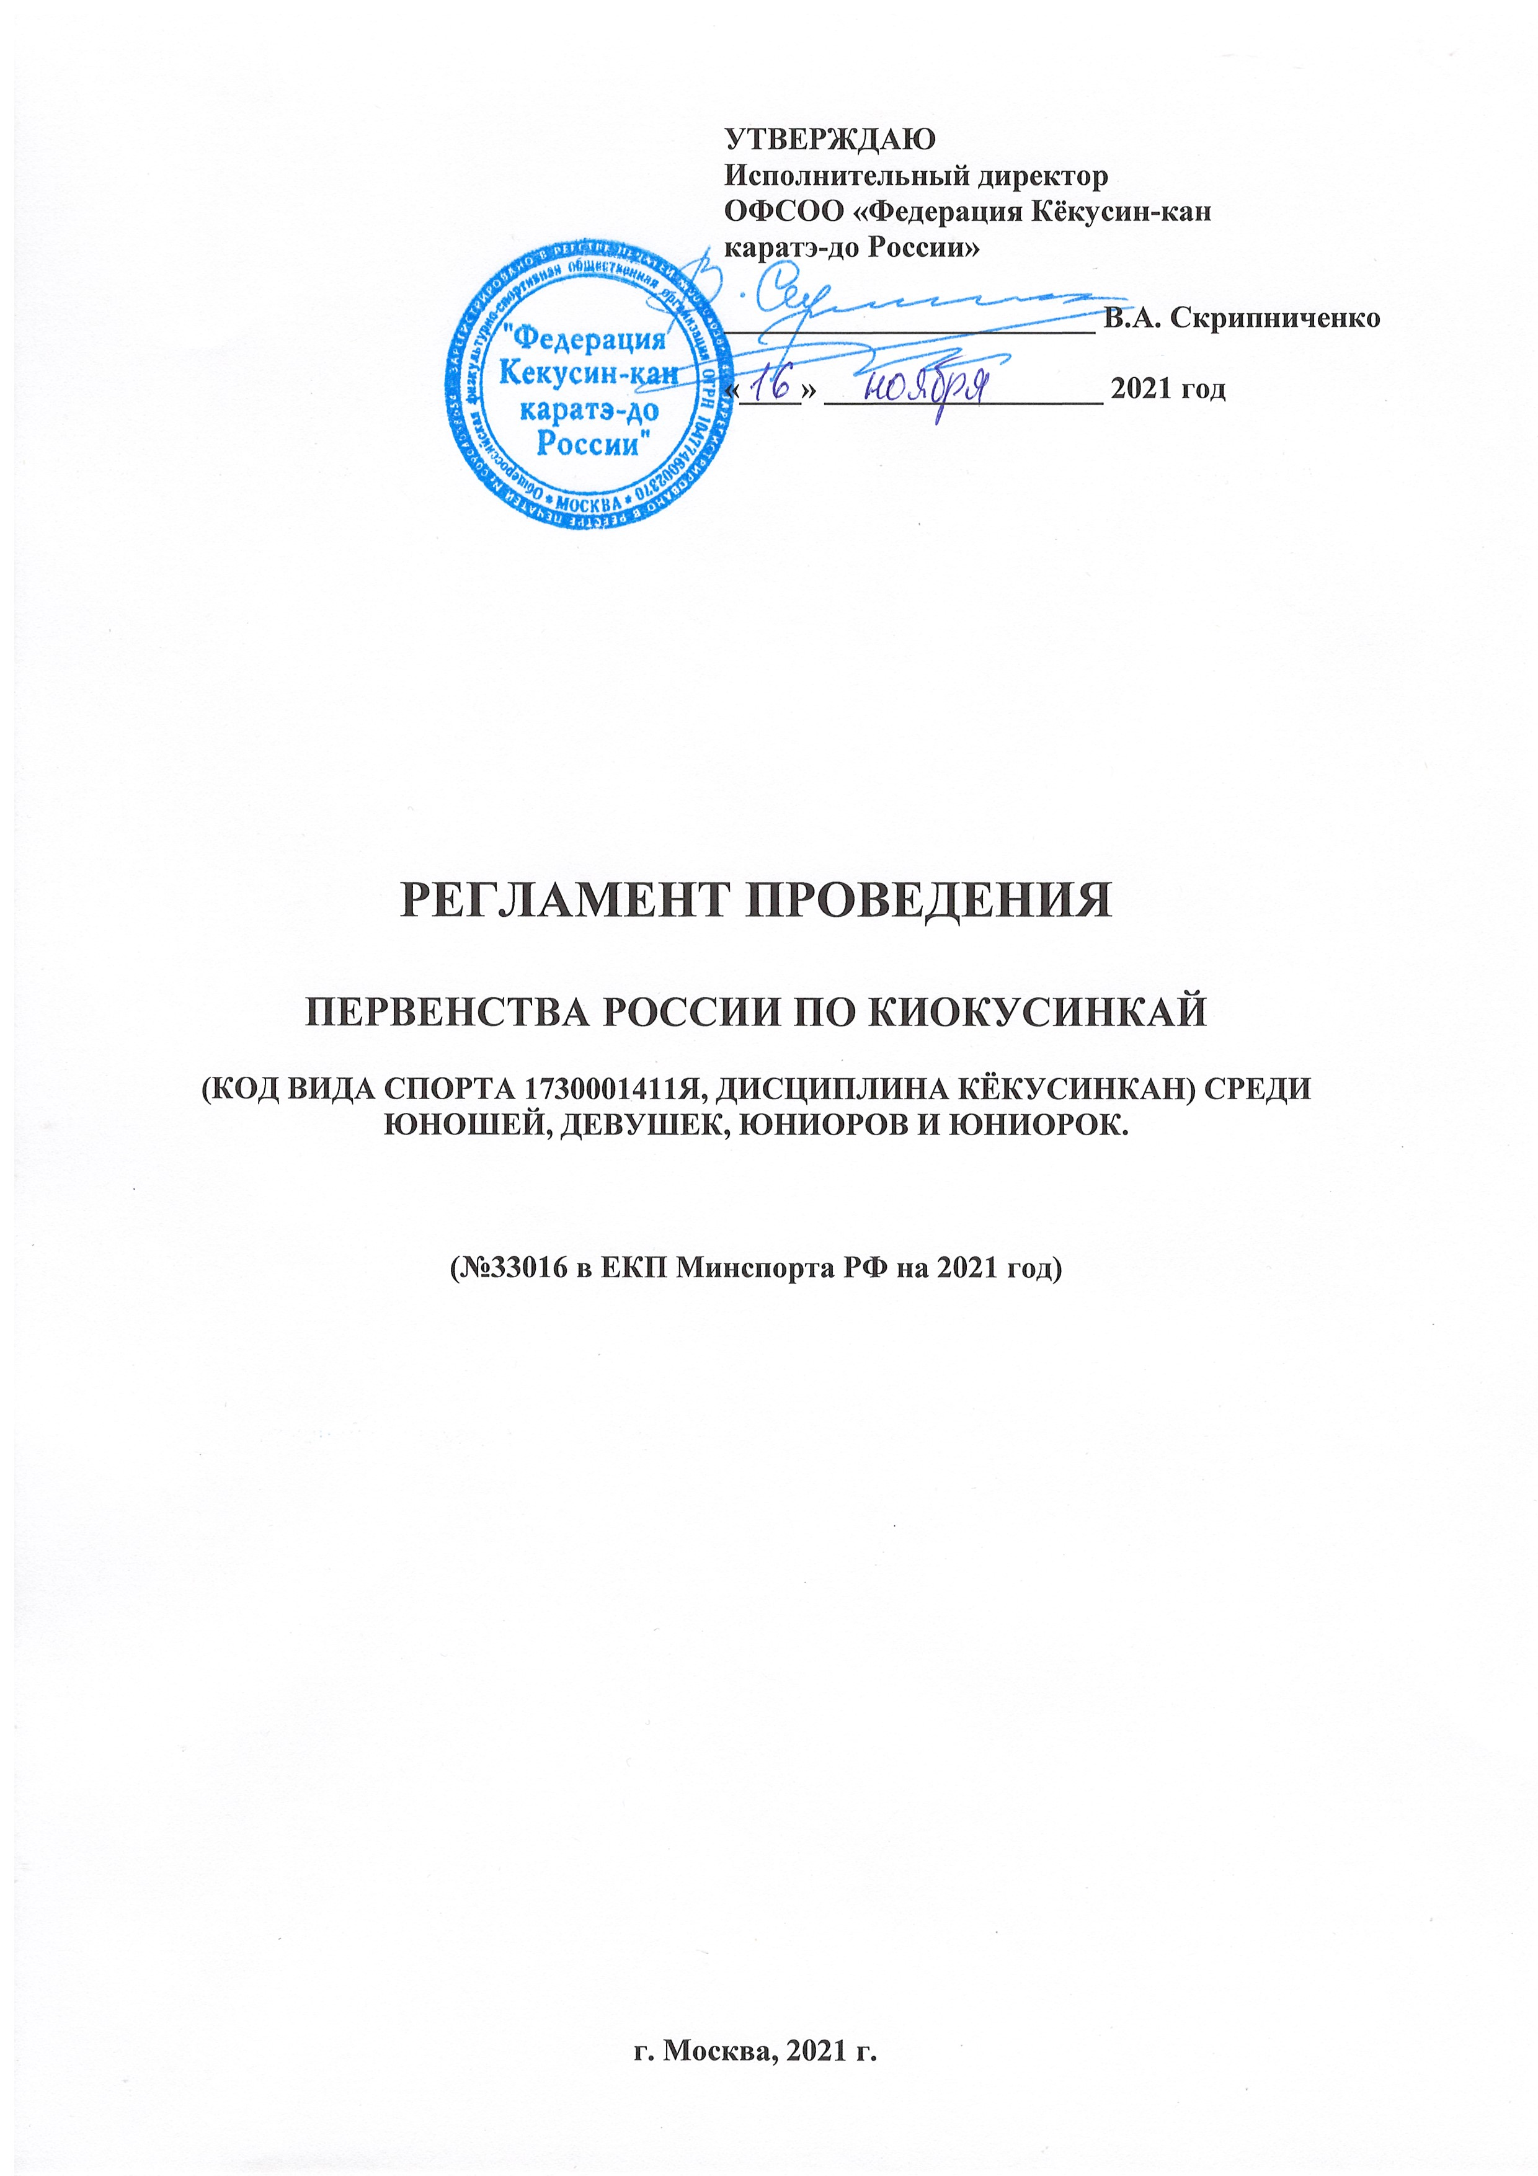
1. Место и сроки проведения соревнований

Соревнования будут проходить 26-28 ноября 2021 г. по адресу:
г. Москва, Варшавское ш., д. 122 к.1, МЦБИ

2. Организаторы и проводящие организации

- Министерство спорта Российской Федерации;
- Ассоциация Киокусинкай России (АКР);
- ОФСОО «Федерация Кёкусин-кан каратэ-до России»;
- Региональная физкультурно-спортивная общественная организация «Московская Федерация Кёкусин-кан каратэ-до».
Непосредственное проведение соревнований возлагается на главную судейскую коллегию (ГСК).

Организационный комитет:
главный судья соревнований – Поленков Роман Сергеевич, 2 дан (СВК, г. Тамбов)
главный секретарь соревнований – Демченко Наталья Сергеевна, 6 дан (СВК, г. Москва)
председатель оргкомитета – Алакаев Рустам Владимирович, 3 дан (г. Москва)

Адрес оргкомитета:
ОФСОО «Федерация Кёкусин-кан каратэ-до России»
109316, г. Москва, Волгоградский проспект, д. 42 к.7
org@kyokushinkan.ru , тел.: 8(495) 649-35-48, 8(916) 675-06-06

РФСОО «Московская Федерация Кёкусин-кан каратэ-до»
г. Москва, Каширское ш., д. 39.
mfkk.org@mail.ru т. 8-926-045-60-00
Вопросы организации мероприятия: moscow-cup@mail.ru
Манжикова Байирта Валерьевна, т. 8-966-096-55-67

3. Требования к участникам и условия их допуска

3.1. В спортивных соревнованиях участвуют сильнейшие спортсмены субъектов Российской Федерации. К спортивным соревнованиям допускаются спортсмены спортивных сборных команд субъектов Российской Федерации.
От одного субъекта Российской Федерации может быть заявлена только одна спортивная сборная команда. Дополнительно в состав делегации входит 1 судья первой или всероссийской судейской категории, при участии от субъекта более 8 спортсменов – 2 судей первой или всероссийской судейской категории.
3.2. К участию в личных видах программы спортивных соревнований допускаются спортсмены не ниже 8 кю: юноши, девушки (12-13 лет), юноши, девушки (14-15 лет), юниоры, юниорки (16-17 лет). Для участия в спортивных соревнованиях указанное количество лет спортсмену должно исполниться до дня начала соревнований (день начала соревнований - день мандатной комиссии). Количество заявленных спортсменов в виде программы от субъекта Российской Федерации – не более 4-х человек.
3.3. Дополнительно в состав команды могут входить:
- официальный представитель команды;
- врач команды (если таковой имеется);
- судьи. Судья должен иметь индивидуальную судейскую форму, установленную Регламентом судейской коллегии ФККР (п.5).
3.4. Каждый участник, допущенный к соревнованиям должен иметь:
- белое доги и пояс, соответствующий квалификации (не ниже 8 кю) спортсмена-участника, при этом обязательны нашивки и эмблемы в соответствии с правилами кёкусинкан; нашивки и эмблемы на доги других федераций не допускаются и при их наличии спортсмен будет дисквалифицирован.
- спортивный разряд по виду спорта киокусинкай (12-13 лет не ниже 3 сп, 14-17 лет не ниже 2 сп.)
- индивидуальную раковину на пах для юношей и юниоров, для девушек и юниорок – по желанию;
- нагрудник установленного образца – для девушек и юниорок;
- протекторы на голень и подъем стопы – обязательны для всех категорий;
- накладки на руки – обязательны для всех категорий;
- шлем – для участников обоих полов;
- капа (протектор ротовой полости) – по желанию, кроме случая, когда спортсмен носит брекеты.
- наколенники, налокотники – по желанию.
Фиксатор пояса обязателен для участников категорий «кумитэ» в соответствии с правилами ФККР.

Примечание
Участницам разрешается использовать протектор на грудь следующего образца: верхняя граница протектора – на уровне вторых ребер, нижняя граница протектора – не ниже края реберных дуг, боковые границы протектора – по передним подмышечным линиям; жесткий протектор должен защищать как минимум груди; протектор не должен иметь открытых пластиковых элементов.
Разрешается использовать протекторы на голень и подъем стопы в виде эластичного чулка белого цвета с использованием уплотнителя толщиной не более 1 см. Использование пластиковых щитков, вставок запрещено.
Разрешается использовать наколенники и налокотники в виде эластичного чулка белого цвета с использованием уплотнителя толщиной не более 1 см. Использование пластиковых щитков, вставок запрещено.
Разрешается использовать накладки белого цвета в виде чулка с обрезанными пальцами с использованием уплотнителя толщиной не более 1 см. Использование пластиковых щитков, вставок запрещено.

При нарушении любого из вышеперечисленных пунктов спортсмен не будет допущен к соревнованиям.
При неявке спортсмена на татами после объявления его фамилии в течение 1 минуты спортсмену засчитывается поражение.

4. Заявки на участие.

4.1 Предварительные заявки на участие и судейство (Приложение №1, 3) принимаются
СТРОГО по 21 ноября 2021 г. на эл.почту: org@kyokushinkan.ru
Внимание! Подтвердите отправку и убедитесь в получении Вашей заявки, совершив телефонный звонок в оргкомитет соревнований по телефонам:
8(495) 649-35-48, 8(916) 675-06-06.
4.2 На комиссии по допуску принимается только оригинал заявки установленной формы в печатном виде. Заявка должна быть заверена печатью и подписана представителем спорткомитета командирующего участников на соревнования, подписана и заверена печатью руководителя Ассоциации Киокусинкай субъекта Российской Федерации, подписана и заверена личной круглой печатью врача по спортивной медицине (который обязан заверить допуск каждого спортсмена) с расшифровкой фамилии, имени, отчества (при наличии) врача и печатью медицинской организации, имеющей лицензию на осуществление медицинской деятельности, предусматривающей работы (услуги) по лечебной физкультуре и спортивной медицине. Количество допущенных спортсменов в заявке указывается прописью.
Если заявка не подписана физкультурно-спортивным диспансером, необходимо также иметь при себе копию лицензии медицинской организации, заверившей заявку.

Допуск спортсменов к спортивным соревнованиям по медицинским показаниям осуществляется не ранее чем за 30 дней до начала соревнований.
Заявка должна быть единая (одна) от субъекта РФ.

Заявки в печатном виде и иные необходимые документы представляются в мандатную комиссию в одном экземпляре в день приезда.

Несвоевременно поданные или неправильно оформленные заявки не принимаются.

ВНИМАНИЕ! Подпись факсимиле на заявке считается недействительной! Заявки с отсканированными печатями и факсимиле на комиссии по допуску не принимаются!

4.3. К заявке прилагаются следующие документы на каждого спортсмена:
- паспорт гражданина РФ, для лиц моложе 14 лет – свидетельство о рождении и справка из школы с фотографией и печатью учебного заведения на фотографии.
- зачетная классификационная книжка и будо-паспорт;
- страховой полис обязательного медицинского страхования;
- оригинал договора страхования от несчастного случая на спортивных соревнованиях по киокусинкай, действительный на дни проведения соревнований. Представителей страховых компаний на регистрации участников не будет, просим оформить страхование заблаговременно!!!
- разрешение от родителей спортсмена на участие в данных соревнованиях (Приложение 2).

5. Программа соревнований

Соревнования по кумитэ проводятся в следующих возрастных и весовых категориях:

юноши | 12-13 лет | вес до 30 кг., 35 кг., до 40 кг., до 45 кг., до 50 кг., до 55 кг., свыше 55 кг.
девушки | 12-13 лет | вес до 30 кг., 35 кг., до 40 кг., до 45 кг., до 50 кг., до 55 кг., свыше 55 кг.
юноши | 14-15 лет | вес до 40 кг., 45 кг., до 50 кг., до 55 кг., до 60 кг., до 65 кг., свыше 65 кг.
девушки | 14-15 лет | вес до 40 кг., 45 кг., до 50 кг., до 55 кг., до 60 кг., до 65 кг., свыше 65 кг.
юниоры | 16-17 лет | вес до 50 кг., 55 кг., до 60 кг., до 65 кг., до 70 кг., до 75 кг., свыше 75 кг.
юниорки | 16-17 лет | вес до 50 кг., 55 кг., до 60 кг., до 65 кг., свыше 65 кг.

6. Расписание мероприятий соревнований:

- 26 ноября
– заезд и размещение команд (самостоятельно)
12:00 - 18:00 – регистрация участников
17:00 - 18:00 – судейский семинар
- 27 ноября
09:00 - начало отборочных поединков на 3-х татами
16:00 – начало полуфинальных и финальных поединков
18:30 – награждение
19:30 - фотографирование
- 28 ноября
День отъезда команд.
Детальное расписание дня соревнований будет объявлено на мандатной комиссии.
.
7. Регламент поединков

Юноши и девушки 12-13 лет:
2 минуты + 1 минута + взвешивание (учитывается разница в весе 2,5 и более килограмм), если вес бойцов равный + 1 минута с обязательным решением судей.

Юноши и девушки 14-15 лет:
2 минуты + 2 минуты + взвешивание (учитывается разница в весе 2,5 и более килограмм), если вес бойцов равный + 1 минута с обязательным решением судей.

Юниоры и юниорки 16-17 лет:
2 минуты + 2 минуты + взвешивание (учитывается разница в весе 2,5 и более килограмм), если вес бойцов равный + 2 минуты с обязательным решением судей.

При неявке спортсмена на татами после объявления его фамилии в течение 1 минуты спортсмену засчитывается поражение.

8. Условия подведения итогов

8.1. Условия подведения итогов в личном первенстве
Соревнования по кумитэ проводятся по системе с выбыванием после одного поражения, согласно правилам соревнований.
Разыгрывается два комплекта наград за третье место.
8.2. Условия подведения итогов общекомандного зачета
В командном зачете среди субъектов РФ подсчитываются очки участников команд во всех весовых категориях: за первое место – три очка, за второе место – два очка, за третье место – одно очко. В случае равенства суммы очков у двух или более команд, преимущество имеет та, у которой больше первых мест, затем учитываются вторые места, далее – третьи места. В последнюю очередь учитывается количество заявленных спортсменов.
8.3. Предоставление официальных итогов результатов соревнований на бумажном и электронном носителях производится организаторами в Ассоциацию Киокусинкай России, не позднее, чем через 10 дней после окончания турнира.

9. Награждение

9.1. Победители и призёры награждаются дипломами соответствующих степеней, медалями и кубками.
По результатам соревнований из числа победителей и призеров формируется основной состав детско-юношеской сборной команды России на 2022 г.
9.2. Спортивные сборные команды субъектов Российской Федерации, занявшие 1-3 места по итогам командного зачета, награждаются кубками.

10. Финансовые условия участия

Все финансовые расходы по проведению турнира возлагаются на организаторов турнира.
Проезд, проживание, питание участников – за счет командирующих организаций.

11. Условия размещения команд

Участники и члены команд размещаются самостоятельно в гостиницах г. Москвы.

Пандемия COVID-19:
Обращаем Ваше внимание, что пандемия с распространением коронавируса COVID-19 не закончилась. В связи с этим, просим Вас внимательно следить за информацией на электронной почте и в интернете, т.к. в любой момент ситуация может поменяться. Также просьба учитывать данную ситуацию при приобретении проездных билетов.
Согласно постановлению Роспотребнадзора о мерах по противодействию распространению коронавирусной инфекции (COVID-19) все участники (18+), тренеры, судьи, представители команд и иные лица должны иметь при себе QR-код или документ, которыми подтверждается один из следующих пунктов:
- то, что они получили вакцину от COVID-19 (с введением всех компонентов вакцины не позднее чем за 14 дней до начала мероприятия);
- то, что они перенесли коронавирусную инфекцию и с даты их выздоровления прошло не более 6 месяцев;
- то, что у них есть защитный уровень антител класса G к SARS-CoV-2, полученный не ранее, чем за месяц до начала мероприятия;
- то, что у них отрицательный результат тестирования на COVID-19 методом ПЦР, полученный не ранее 3 календарных дней до начала мероприятия.
- Регистрация команд участников будет производиться строго по расписанию, при этом на входе будет осуществляться термометрический и визуальный контроль (наличие масок).
- В день проведения соревнования при входе в спортивный комплекс будет осуществляться термометрический и визуальный контроль (маски!). Вход для лиц, не связанных с участием или обеспечением соревновательного процесса будет ограничен!
- Во время проведения соревнований все лица, находящиеся в спортивном комплексе, обязаны находиться в средствах индивидуальной защиты (маски), за исключением времени нахождения непосредственно на татами (для участников и судей).
- Все официальные церемонии, включая церемонии открытия, награждения, закрытия, будут производиться с использованием средств индивидуальной защиты.
Указанные ограничения являются обязательными для исполнения всеми лицами, присутствующими на мероприятии!
Просим максимально ограничить количество гостей на турнире (родители, друзья, зрители)!

РЕГЛАМЕНТ НЕ СЛУЖИТ ОСНОВАНИЕМ ДЛЯ ПРЕДОСТАВЛЕНИЯ КОМАНДИРОВОЧНЫХ ДОКУМЕНТОВ ИЛИ ФИНАНСИРОВАНИЯ КОМАНД!
На сайте Министерства спорта Российской Федерации, а также на сайте Федерации Кекусин-кан размещено утверждённое данным министерством Положение о проведении официальных межрегиональных и всероссийских мероприятий на 2021 год по виду спорта киокусинкай.

Приложение 1

Заявка на участие

в Первенстве России по киокусинкай (код вида спорта 1730001411Я, дисциплина кёкусинкан) среди юношей, девушек, юниоров и юниорок.
Дата проведения: 26-28 ноября 2021 года
Место проведения: г. Москва, Варшавское шоссе, дом 118 к.1, МЦБИ

От_______________________________________________________________
(региональное представительство, субъект РФ)
Представитель команды, телефон_________________________________________
(тел для связи, ф.и.о. представителя)
№ | Фамилия, имя, отчество | Дата рождения | Спорт. разряд | Кю | Вес | Тренер ФИО | Врач
1
2
3
4
5

К соревнованиям допущено ________________________________________________ человек.
(количество прописью)

Печать и подпись врача: _______________________ МП /______________________/

Печать и подпись руководителя
органа исполнительной власти
субьекта РФ в области ФКиС_______________________ МП /______________________/

Печать и подпись руководителя
аккредитованной региональной
спортивной федерации _______________________ МП /______________________/

Приложение 2
Главному судье Поленков Р.С.

От____________________________________
(ФИО отца)
Паспорт РФ серия ________№____________
Кем и когда выдан ______________________
______________________________________
От____________________________________
(ФИО матери)
Паспорт РФ серия ________№____________
Кем и когда выдан______________________
______________________________________

ЗАЯВЛЕНИЕ
Просим Вас допустить нашего (нашу) сына (дочь)
Фамилия, Имя, Отчество
дата рождения
к участию в Первенстве России по киокусинкай (код вида спорта 1730001411Я, дисциплина кёкусинкан) среди юношей и девушек, юниоров и юниорок, которое состоится 26-28 ноября 2021 г. по адресу: г. Москва, Варшавское шоссе, дом 118 к.1, МЦБИ

В случае получения нашим ребенком травм и связанных с ними последствий, а также иных неблагоприятных последствий во время участия в соревновании, в том числе вследствие применения разрешенной, либо неразрешенной правилами соревнований техники, и/или при нахождении в помещении, где проводятся данные соревнования или проходит подготовка к данным соревнованиям, претензий к главному судье, организаторам турнира, тренерскому составу и собственникам помещений, в которых проводятся соревнования, иметь не будем.
С правилами соревнований по киокусинкай ознакомлены, полностью осознаем, что киокусинкай является контактным единоборством, и понимаем возможность получения нашим ребенком травм и иных неблагоприятных последствий.

_________________________________________________ __________________
Фамилия, Имя, Отчество собственноручно подпись, дата

_________________________________________________ __________________
Фамилия, Имя, Отчество собственноручно подпись, дата

